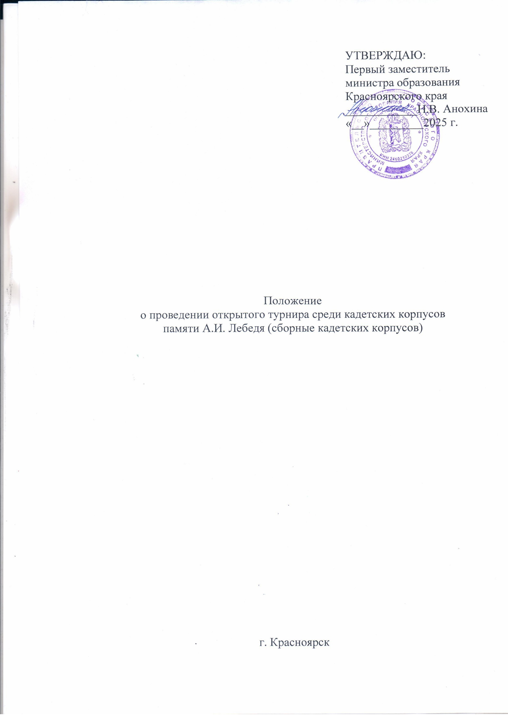
УТВЕРЖДАЮ:
Первый заместитель
министра образования
Красноярского края
____________Н.В. Анохина
«__»_________2025 г.

Положение
о проведении открытого турнира среди кадетских корпусов
памяти А.И. Лебедя (сборные кадетских корпусов)

г. Красноярск

I. Общие положения

Открытый краевой турнир среди кадетских корпусов
памяти А.И. Лебедя (сборные кадетских корпусов) (далее – Турнир) проводится с целью широкого привлечения обучающихся к регулярным занятиям физической культурой и спортом, направлен на укрепление здоровья, профилактики вредных привычек и правонарушений, формирования патриотических чувств и сознания молодежи.
Задачами Турнира являются:
повышение уровня физической подготовленности обучающихся кадетских корпусов;
пропаганда здорового образа жизни;
развитие и укрепление основ военно-патриотического воспитания;
укрепление дружеских связей между обучающимися кадетских корпусов;
повышение качества и эффективности работы специалистов в области физической культуры и спорта, в развитии военно-прикладных видов спорта;
увековечивания памяти Александра Ивановича Лебедя.

II. Руководство проведением соревнований

Общее руководство подготовкой и проведением Турнира осуществляет министерство образования Красноярского края.
Непосредственная ответственность за проведение Турнира возлагается на краевое государственное автономное учреждение дополнительного образования «Краевая спортивная школа» (далее – КГАУ ДО «Краевая СШ»), краевое государственное бюджетное образовательное учреждение «Красноярский кадетский корпус им. А.И. Лебедя» (далее – КГБОУ «Красноярский кадетский корпус им. А.И. Лебедя»), краевое государственное автономное учреждение дополнительного образования «Центр дополнительного образования «Честь и слава Красноярья»
(далее – ЦДО «Честь и слава Красноярья») и главную судейскую коллегию.

III. Участники соревнований

К участию в Турнире допускаются обучающиеся кадетских корпусов в возрасте 18 лет и младше на момент начало соревнований.
Состав команды: 7 участников, 2 представителя. Все участники команды должны иметь единую форму.

IV. Порядок проведения соревнований

Открытый краевой турнир среди кадетских корпусов памяти
А.И. Лебедя (сборные кадетских корпусов) проводится с 25 по 27 апреля 2025 года в г. Красноярске по адресу: ул. Малиновского, 20 «г», стр. 14 (спортивный комплекс).
День приезда - 25 апреля до 15:00.
Программа Турнира:
Обязательные виды программы:
- эстафетный бег с преодолением полосы препятствий;
- бег 100 метров;
- бег 3000 метров;
- плавание;
- подтягивание;
- стрельба;
- военизированная эстафета;
- метание гранаты.
Дополнительный вид программы:
- смотр песни и строя;

«Эстафетный бег с преодолением полосы препятствий»
Соревнования командные. Состав команды – 6 юношей. Форма одежды спортивная или полевая, должна закрывать локти и колени. Участники находятся в нагрудном номере.
Условия прохождения дистанции: преодолеть 100-метровую полосу препятствий: ров, лабиринт, забор, разрушенную лестницу (три ступени преодолеть любым способом, но с обязательным касанием земли двумя ногами, под четвертой пробежать), «окно» преодолеть любым способом, вернуться обратно по прямой, передать эстафету касанием руки партнера
по команде. Зачет по последнему участнику. Победителем определяется команда, показавшая наименьшее время прохождения полосы препятствий.

«Бег 100 метров»
Соревнования лично-командные, участвует вся команда. Участники находятся в нагрудном номере.
Победителем считается команда, показавшая наименьшее время, зачет по сумме 6 лучших результатов. Победителем в личном зачете, считается участник, показавший наименьшее время прохождения дистанции. Результат фиксируется с помощью секундомера с точностью до 0,01 секунды. Старт производится из любого положения.

«Бег 3000 метров»
Соревнования лично-командные, участвует вся команда. Участники находятся в нагрудном номере.
Победителем считается команда, показавшая наименьшее время, зачет по сумме 6 лучших результатов. Победителем в личном зачете, считается участник, показавший наименьшее время прохождения дистанции. Результат фиксируется с помощью секундомера с точностью до 0,01 секунды.
«Плавание»
Соревнования лично-командные, участвует вся команда. Дистанция
50 метров вольным стилем. Победителем в личном зачете, считается участник, показавший наименьшее время прохождения дистанции. Победителем считается команда, показавшая наименьшее время, зачет
по сумме 6 лучших результатов.

«Подтягивание на перекладине»
Соревнования лично-командные, участвует вся команда. Участники находятся в нагрудном номере.
Подтягивание на высокой перекладине выполняется из исходного положения (ИП) – вис хватом сверху, с выпрямленными в вертикальной плоскости руками, туловищем и ногами, руки на ширине плеч, стопы вместе. Положение «Руки на ширине плеч» определяется в ИП расстоянием между указательными пальцами рук участника, которое не должно отклоняться более, чем на ширину ладони в меньшую или в большую стороны от ширины его плеч.
При подтягивании участник обязан:
- из ИП подтянуться непрерывным движением, подняв подбородок выше грифа перекладины;
- опуститься в вис;
- самостоятельно остановить раскачивание;
- зафиксировать на 0,5 секунд, видимое для судьи, ИП;
- услышав команду «Есть» от старшего судьи, продолжить движение.
При подтягивании участнику запрещено:
- наносить на ладони или гриф клеящие вещества, включая канифоль;
- отталкиваться от пола и касаться других предметов;
- висеть на одной руке;
- применять накладки;
- сгибать руки поочередно;
- делать «рывки», взмахи, волны ногами или туловищем;
- отпускать хват, раскрыв ладонь;
- перехват рук вдоль или поперек грифа перекладины, раскрыв ладонь.
Контрольное время выполнения упражнения 4 минуты.
Победителем считается команда, подтянувшаяся наибольшее количество раз, зачет по сумме 6 лучших результатов.
При равенстве результатов командного зачета, приоритет в пользу команды с лучшей попыткой.
Победителем в личном зачете, считается участник, выполнивший наибольшее количество попыток, за меньшее время.

«Стрельба»
Соревнования по стрельбе лично-командные, участвует вся команда. Участники находятся в нагрудном номере.
Стрельба из пневматической винтовки «упражнение III-ВП» (мишень № 8). Не допускается стрельба из винтовки с оптическим прицелом. Дистанция 10 метров. Количество выстрелов: пробные – неограниченное количество выстрелов – время 3 минуты, 1 минута на осмотр мишеней, зачетная стрельба– 5 выстрелов – время 5 минут. Положение для стрельбы – стоя. Разрешается использовать специальную стрелковую экипировку.
Победителями в личном зачете считаются участники, выбившие наибольшее количество очков. При равенстве очков победителем считается участник с наибольшим количеством 10-очков, 9-очков и т.д. Победителем в командном зачете считается команда, выбившая наибольшее количество очков, в зачет идет 6 лучших результатов. При равенстве очков приоритет имеет команда с лучшей попыткой.

«Военизированная эстафета»
Стартовый лист военизированной эстафеты определяется согласно итоговым результатам 2-х соревновательных дней. 1-ая команда соревнуется со 2-ой и т.д. в обратном порядке. Нумерация дорожек слева – направо. Участники находятся в нагрудном номере.
Соревнования командные. Победителем считается команда, показавшая наименьшее время прохождения дистанции. Состав участников от команды 3 человека.
Военизированная эстафета проходит в виде одновременной эстафеты двух команд по три человека. Форма одежды: военная или спортивная (закрывающая локти и колени).
Дистанция – 400 метров. Исходное положение участника – стоя
в колодце. Действия в последовательности: метнуть учебную гранату массой
600 граммов из траншеи на 15 метров по стенке (проломам) или по площадке
1 х 2,6 метра перед стенкой (засчитывается прямое попадание);
при непопадании в цель первой гранатой продолжить метание, но не более трёх гранат до поражения цели (в случае непопадания гранатой в цель
к общему времени, затраченному на выполнение упражнения, прибавляется 10 секунд); Выпрыгнуть из колодца, бег 100 метров по направлению к линии начала полосы; оббежать флажок; стрельба из пневматической винтовки
с дистанции 10 метров из положения стоя с руки по мишени – кругу диаметром 40 мм – выполняется 3 выстрела, в случае промаха участник пробегает штрафной круг (40 метров) и продолжает эстафету.
Перепрыгнуть ров шириной 2,0 метра, пробежать по проходам лабиринта, перелезть через забор, преодолеть три ступени разрушенной лестницы с обязательным касанием двумя ногами земли между ступенями, пробежать под четвёртой ступенью, пролезть в пролом стенки, прыгнуть
в колодец.
Выпрыгнуть из колодца, прыжком преодолеть стенку, пробежать
по буму, пробежать 20 метров и оббежав флажок, пробежать в обратном направлении 100 метров по дорожке, передать эстафету касанием следующему участнику, находящемуся в колодце. Результат эстафеты фиксируется в момент пересечения последним участником команды линии финиша. Запрещено использовать многозарядную винтовку.
В случае нарушения выполнения или не преодоления препятствия, участник возвращается судьёй на этап, на котором совершено нарушение, для повторного выполнения (за исключением случаев, где назначен штраф
по времени или штрафной круг).

«Метание гранаты»
Соревнования лично-командные. Участники находятся в нагрудном номере. Метание учебной гранаты с ручкой (700 грамм) на дальность. Сектор шириной 20 метров. Участники по очереди бросают гранаты из положения стоя. 3 попытки, из которых в зачёт идёт лучшая. Участвует вся команда.
Победитель в командном первенстве определяется по сумме 6 лучших попыток участников команды. При равенстве, приоритет в пользу команды
с лучшей попыткой. В личном зачете победитель определяется по лучшей попытке.

«Смотр песни и строя»
Выполнение воинского приветствия в движении строем, прохождение с исполнением песни. Участвует вся команда, форма одежды парадная
для строя. Оцениваются действия команды:
- «Внешний вид»;
- «Строевой шаг»;
- «Выполнение воинского приветствия в движении строем»;
- «Исполнение строевой песни».
В действии «Внешний вид» особое внимание обращается:
- на подгонку обмундирования, обуви, их исправность и аккуратность заправки;
- правильность нашивки погон и нарукавных знаков;
- выполнение правил ношения орденов и медалей (лент орденов
и медалей) и нагрудных знаков;
- размещение эмблем, звезд и нашивок;
- выполнение правил ношения отдельных предметов военной формы одежды установленных образцов;
- стрижку волос, ношение короткой аккуратной прически;
Действия «Строевой шаг», «Выполнение воинского приветствия», «Исполнение строевой песни» выполняются в соответствии со Строевым Уставом ВС РФ (приказ Минобороны России от 11 марта 2006 г. №111).
Каждое действие оценивается по 10-ти бальной системе. Баллы судей суммируются. Победителем определяться команда, набравшая наибольшую сумму баллов. При равенстве баллов победителем считается команда
с наибольшим количеством 10 бальных оценок, 9-бальных и т.д.

V. Условия подведения итогов

Победитель в общекомандном зачете Турнира определяется
по наименьшей сумме мест, набранных командой во всех обязательных видах программы. При равенстве суммы мест у двух и более команд, победитель определяется по лучшему результату, показанному в виде «Смотр песни и строя».
Если 2 и более участника команды не имеют возможности продолжать участие, зачетный результат берётся по последнему результату среди всех команд.

VI. Заявки на участие

Заявки на участие команд подаются в КГАУ ДО «Краевая СШ»
до 14 апреля 2025 года по адресу: 660021, г. Красноярск, ул. Ленина, 150,
тел. (391) 221-10-54, е-mail: kdush.malinovskogo@yandex.ru, в случае
не подтверждения в указанный срок команды к Турниру могут быть
не допущены. Заявки на проживание (Приложение №3) отправить до 14 апреля 2025 года по электронной почте: kdush.malinovskogo@yandex.ru. Заявки на питание команд отправлять на эл. адрес: economist3@centrpit.ru (тел. 8-913-343-76-29) до 14 апреля 2025 года.
В день приезда в комиссию по допуску участников к Турниру представителями команд предоставляются следующие документы:
1. Именная заявка от командирующей организации по установленной форме (Приложение № 1), заверенная печатями и подписями врача, руководителя, представителя команды. Виза и печать врача должны быть проставлены напротив фамилии каждого заявленного участника соревнований, под заявкой. Медицинский допуск заверяется подписью должностного лица и печатью медицинского учреждения.
2. Паспорт (в оригинале) на каждого участника. Участник может быть допущен до соревнований при предоставлении свидетельства о рождении только в том случае, если его возраст на день начала соревнований не более 14 лет и 2 месяца.
3. Удостоверение кадета или справка обучающегося с фотографией, заверенная подписью директора общеобразовательного учреждения
и печатью.
4. Приказ о командировании с указанием ответственного за жизнь
и здоровье детей.
5. Договор о страховании жизни и здоровья от несчастных случаев
на каждого участника (оригинал).
6. Страховой полис обязательного медицинского страхования
на каждого участника (оригинал).
7. Согласие родителей (законных представителей) на обработку персональных данных (Приложение № 2).
При нарушении в оформлении документов, команда будет
не допущена до участия в соревнованиях.

VII. Награждение

Команды, занявшие 1, 2, 3 места в общекомандном зачёте, награждаются грамотами и кубками.
Участники команд, занявшие 1, 2, 3 место в общекомандном зачёте, награждаются грамотами, медалями и подарками.
Команды, занявшие 1, 2, 3 место в отдельных видах программы, награждаются грамотами.
В личном первенстве по видам программы участники, занявшие
1, 2, 3 место, награждаются грамотами и медалями и подарками.

VIII. Условия финансирования

КГАУ ДО «Краевая СШ» несёт расходы на оплату работы судей
и комендантских бригад, награждение.
Расходы по оплате проезда, суточные в пути, питания и проживания участников и представителей в дни проведения соревнования обеспечивают командирующие организации.

IX. Обеспечение безопасности участников и зрителей

Места проведения соревнований должны отвечать требованиям соответствующих нормативных правовых актов, действующих на территории Российской Федерации по обеспечению общественного порядка
и безопасности участников и зрителей.
При проведении соревнований необходимо руководствоваться Постановлением Правительства РФ от 18.04.2014 № 353 «Об утверждении правил обеспечения безопасности при проведении официальных спортивных соревнований».
Соревнования не проводятся без медицинского обеспечения.
Перевозка участников осуществляется транспортным средством
в соответствии с Правилами организованной перевозки группы детей автобусами, утвержденными постановлением Правительства Российской Федерации от 17.12.2013 № 1177, Правилами организованной перевозки группы детей автобусами, утвержденными постановлением Правительства Российской Федерации от 23.09.2013 № 1527, Правилами дорожного движения.
При перевозке групп детей необходимо руководствоваться «Памяткой организаторам перевозки групп детей», «Пошаговой инструкцией
по организации перевозки группы детей», размещенных на официальном сайте Главного управления по обеспечению безопасности дорожного движения Министерства внутренних дел Российской Федерации (Госавтоинспекция МВД России), а также на официальном сайте министерства образования Красноярского krao.ru в разделах
«Безопасность детей на дорогах», «Летняя оздоровительная кампания, нормативные документы».

X. Страхование участников

Все участники Турнира должны иметь страховые полисы обязательного медицинского страхования и полисы о страховании
от несчастных случаев, жизни и здоровья (оригиналы). Страхование участников может производиться за счет бюджетных и внебюджетных средств, в соответствии с действующим законодательством Российской Федерации и субъекта Российской Федерации.
Ответственность за сохранность жизни и здоровья участников соревнования в пути и в местах проживания возлагается на представителей команд.

XI. Протесты

Протест по нарушению правил видов спорта и (или) видов программы настоящего Положения может быть подан представителем команды
в письменном виде на имя главного судьи по виду программы
с указанием пунктов правил вида спорта или вида программы настоящего Положения, которые протестующий считает нарушенными, даты и точного времени подачи протеста. Протест оформляется в течение 30 минут после окончания вида программы.
Несвоевременно поданные и незафиксированные в протоколах протесты не рассматриваются. Решение по протесту излагается в виде резолюции на протесте. Если решение главного судьи по поданному протесту
не удовлетворяет протестующего, он вправе подать апелляцию в адрес организаторов. Апелляция рассматривается до утверждения результатов.

XII. Обеспечение безопасности участников и зрителей

Обеспечение безопасности участников и зрителей на спортивных соревнованиях осуществляется согласно требованиям Правил обеспечения безопасности при проведении официальных спортивных соревнований, утвержденных постановлением Правительства Российской Федерации
от 18.04.2014 № 353.
При проведении спортивных соревнований вне объектов спорта, обеспечение безопасности участников и зрителей осуществляется согласно требованиям Правил обеспечения безопасности при проведении официальных спортивных соревнований, утвержденных постановлением Правительства Российской Федерации от 18 апреля 2014 года № 353,
а также правилам видов спорта.
Соревнования не проводятся без медицинского обеспечения. Медицинское обеспечение осуществляется на основании приказа Министерства здравоохранения Российской Федерации
от 23.10.2020 г. №1144н «Об утверждении порядка организации оказания медицинской помощи лицам, занимающимся физической культурой и спортом (в том числе при подготовке и проведении физкультурных мероприятий и спортивных мероприятий), включая порядок медицинского осмотра лиц, желающих пройти спортивную подготовку, заниматься физической культурой и спортом в организациях
и (или) выполнить нормы испытаний (тестов) Всероссийского физкультурно – спортивного комплекса «Готов к труду и обороне» (ГТО)» и форм медицинских заключений о допуске к участию в физкультурных
и спортивных мероприятиях.
Все участники команды должны иметь страховые полисы обязательного медицинского страхования или полисы о страховании
от несчастных случаев, жизни и здоровья. Страхование участников может производиться за счет бюджетных и внебюджетных средств в соответствии
с действующим законодательством Российской Федерации и субъекта Российской Федерации.
Перевозка участников осуществляется транспортным средством
в соответствии с Правилами организованной перевозки группы детей автобусами, утвержденными постановлением Правительства Российской Федерации от 23 сентября 2020 года № 1527.
При перевозке групп детей необходимо руководствоваться памяткой организаторам по перевозке групп детей автобусами, пошаговой инструкцией по организации перевозки групп детей автобусами, размещенных на официальном сайте Главного управления по обеспечению безопасности дорожного движения Министерства внутренних дел Российской Федерации (Госавтоинспекция МВД России), а также на краевом спортивном портале kraysport.ru в разделе «Документы».

Приложение № 1
к положению

Заявка на участие в открытом краевом турнире среди кадетских корпусов

памяти А.И. Лебедя (сборные кадетских корпусов)

от команды________________________________________2025 г.

№ п\п | Фамилия, имя участника | Число, месяц, год рождения | Организация, класс | Паспортные данные | Домашний адрес | Виза, печать врача
1

Всего допущено __________ чел.

Врач ______________________ (расшифровка подписи, печать)

Представитель команды______________ (расшифровка подписи)

Достоверность заявки подтверждаю:

Директор учреждения _______________ (расшифровка подписи)
«_____»______________2025 г.
печать кадетского корпуса
Приложение № 2
к положению

Согласие родителя (законного представителя) на обработку персональных данных участника открытого краевого турнира среди кадетских корпусов
памяти А.И. Лебедя (сборные кадетских корпусов)

Я, _________________________________________________________,
(Фамилия Имя Отчество)
Проживающий(-ая) по адресу ________________________________________,
паспорт__________ № ___________ выдан______________________________
__________________________________________________________________
(кем и когда выдан)
даю согласие на обработку персональных данных моего ребенка (опекаемого), _____________________________________________________,
(Фамилия Имя Отчество)
проживающего по адресу ___________________________________________,
паспорт (свидетельство о рождении) ___________ № ____________________
выдан ____________________________________________________________
(кем и когда выдан)

« ___» _______________ 2025 г. _______________ / ____________
(подпись) (расшифровка)

Приложение № 3
к положению

Директору КГБОУ
«Красноярский кадетский корпус
им. А. И. Лебедя»

В.В. Захряпину

Заявка на проживание в КГБОУ «Красноярском кадетском корпусе
им. А.И. Лебедя»

от команды________________________________________2025 г.

Количество кадет | Количество представителей (при необходимости- водителей) | Дата и время заезда | Дата и время выезда | Номер автобуса (если свой транспорт)

_____________ ____________ _____________
(должность) (подпись) (Ф.И.О.)

М.П.

